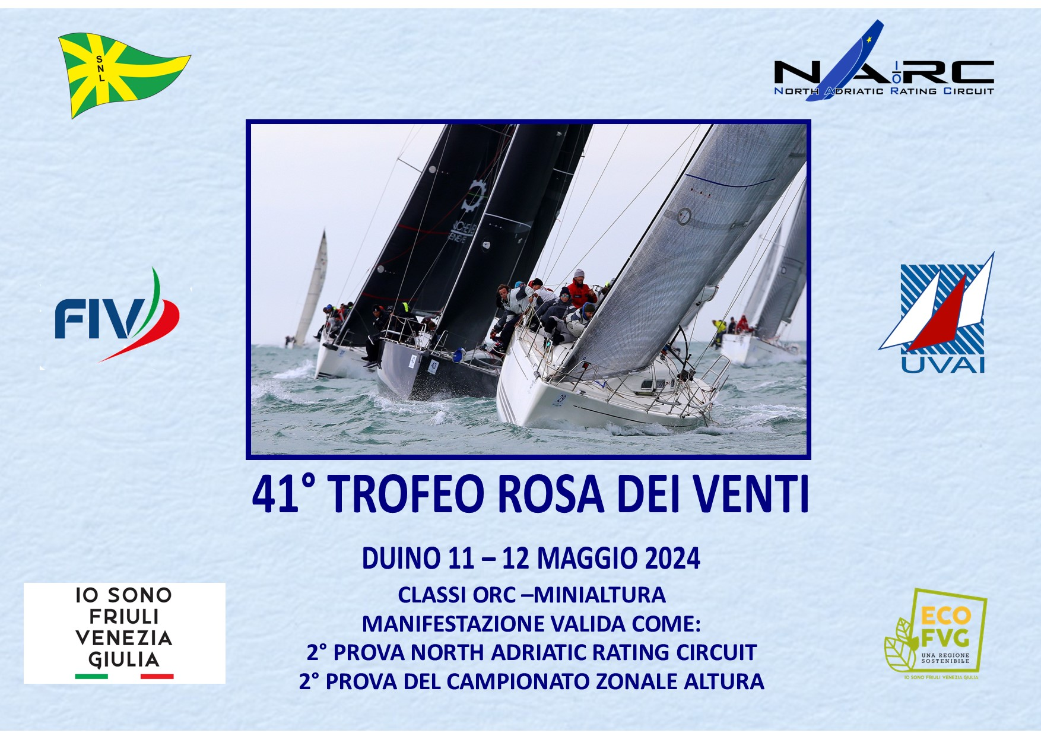

Alla Segreteria di Regata c/o Società Nautica Laguna Villaggio del Pescatore, 72 - 34011 Duino Aurisina (TS)
Tel.040 208020 www.nauticalaguna.it info@nauticalaguna.it

Prego iscrivere lo Yacht N° velico Bandiera Immatricolato con il nr. colore scafo L.F.T.m Larghezza m Pescaggio m Cantiere Modello Anno di costruzione Armatore Via CAP Città Tel. Cell. Email: Circolo di appartenenza:

NUMERO DI CELLULARE PER EVENTUALI COMUNICAZIONI DEL C.D.R.

Si allega:
Certificato di stazza Assicurazione Licenza pubblicità Tassa iscrizione
Per accettazione delle norme del Bando e dei suoi regolamenti; e certificazione delle norme assicurative e di sicurezza. Villaggio del Pescatore, Firma/Segnature……………………………………

 FEDERAZIONE ITALIANA VELA

MANIFESTAZIONE - SPORTING EVENT - 41° TROFEO “ROSA DEI VENTI”

YACHT

Lista Equipaggio - Crew List
Cognome e Nome  Full name | Punteggio  Handicap | Naz.  Nat. | Ruolo  Role | Tessera FIV  Auth. License | Under 23 (barrare) | Peso  Weight
1) |  |  | Armatore/Owner
2) |  |  | Timoniere/Helmsman
3) |  |  | Responsabile Ecologico
4)
5)
6)
7)
8)
9)
10)
11)
12)
13)
14)
15)
16)
17)
18)
19)
20)
RESPONSABILITA':
Accetto di sottopormi al Regolamento di Regata World Sailing in vigore, alle Istruzioni e al Bando di Regata. Dichiaro di assumere personale responsabile sulle qualità marine del mio yacht, sull'equipaggiamento, sull'efficienza dell'equipaggio, sulle dotazioni di sicurezza. Dichiaro esplicitamente di assumere qualsiasi responsabilità per danni causati a persone o a cose di terzi, a me stesso o alle mie cose, sia in terra che in acqua in conseguenza della partecipazione alla Regata, sollevando da ogni responsabilità il Circolo Organizzatore e tutti coloro che concorrono nell'organizzazione sotto qualsiasi titolo. Sono a conoscenza della Regola fondamentale World Sailing: "ciascun yacht sarà il solo responsabile della propria decisione di partire o di continuare la regata".
DISCLAIMER:
I agree to be bound by the rules of the World Sailing in force, by the Sailing Instructions and the Notice of Race. I declare to take on myself any personal responsibility on the nautical qualities of my yacht rigging, crew's capacity security equipment. I also declare to take responsibility of damages caused to third person and to their things or myself and my personal things, at sea or ashore, in consequence of my taking part in the regatta, relieving from any responsibility the Organizing Committee and all people who contribute in the organization under whatever qualification. I am acquainted with the World Sailing - fundamental rule: "it shall be the sole responsible of each yacht to decide whether or not to start or to continue to race".

Data / Date: Firma / Signature: …………………………….

Consenso al trattamento dei dati sensibili

INFORMATIVA ex artt. 13 e 14 del Regolamento UE n. 679/2016

La informiamo che, ai sensi Regolamento UE n. 679/2016 (Regolamento Generale sulla Protezione dei Dati, di seguito “GDPR), i dati personali che la riguardano, raccolti in occasione dell’iscrizione alla regata, saranno utilizzati in funzione della gestione dell’ufficio stampa. I dati stessi potranno essere comunicati a terzi in funzione della diffusione delle notizie a mezzo stampa riguardanti la manifestazione sportiva. Le funzioni inerenti il trattamento, la conservazione ed il trattamento dei dati previsti dall'art.6 del citato GDPR, sono attribuite, nel rispetto della normativa vigente, con l'ausilio di mezzi elettronici e comunque automatizzati, alla Società Nautica Laguna - Villaggio del Pescatore, 72 - 3411 Duino Aurisina (TS).
La informiamo inoltre che l'art.15 del GDPR Le conferisce specifici diritti, in particolare:
- ottenere la conferma circa l'esistenza o meno di dati che la riguardano;
- conoscere l'origine dei dati, la logica e la finalità su cui si basa il trattamento,
- ottenere la cancellazione, la trasformazione in forma anonima o il blocco di dati trattati in violazione di Legge, l'aggiornamento, la rettifica e l'integrazione degli stessi, - opporsi, per motivi legittimi, al trattamento dei dati stessi.

CONSENSO

Ai sensi del GDPR, il sottoscritto Armatore / Skipper: Imbarcazione:

autorizza e acconsente espressamente a che i dati raccolti ed in particolare quelli considerati sensibili da medesimo Regolamento siano utilizzati dall’Ente Organizzatore al fine di pubblicare e/o trasmettere tramite qualsiasi mezzo mediatico, ogni fotografia o ripresa filmata di persone o barche durante l’evento, inclusi ma non limitati a, spot pubblicitari televisivi e tutto quanto possa essere usato per i propri scopi editoriali o pubblicitari o per informazioni stampate.

Luogo/Data Firma________________________________________

